Практична робота № 2

ТЕМА: «Вивчення принципів роботи пристроїв підготовки і виведення інформації: принтери.»

МЕТА: Закріпити теоретичні знання в галузі комплектації і сумісності комплектуючих комп’ютерних систем; освоїти основні етапи технічного обслуговування принтерів різного призначення і форм – фактору, навчитися розбирати, діагностувати, збирати та настроювати принтери, проводити огляд та здійснювати пошук несправностей.

УСТАТКУВАННЯ Й ЗАБЕЗПЕЧЕННЯ ЗАНЯТТЯ: ПК, методичні вказівки до виконання лабораторної роботи, периферійні пристрої.

Теоретичні відомості:

Основні відомості про принтери

Класифікація принтерів. Принтери різняться між собою по різних ознаках:
- кольоровість (чорно-білі і кольорові);
- спосіб формування символів (знакопечатающие і знакосинтезуючі);
- принцип дії (матричні, термічні, струменеві, лазерні);
- способи друку (ударні, ненаголошені) і формування рядків ( послідовні і паралельні );
- ширина каретки (з широкою (375–450 мм) і вузькою (250 мм) кареткою), довжина друкарського рядка (80 і 132–136 символів);
- набір символів (аж до повного набору символів ASCII);
- швидкість друку;
- роздільна здатність, найбільш споживаною одиницею вимірювання є dpi – кількість крапок на дюйм.
Усередині ряду груп можна виділити декілька різновидів принтерів; наприклад, матричні знакосинтезуючі принтери за принципом дії можуть бути ударними, термографічними, електрографічними, електростатичними, магнітографами.
Серед ударних принтерів часто використовуються літерні, кулясті, пелюсткові (типу "ромашка"), голкові (матричні).
Друк у принтерів може бути посимвольна, відрядкова, посторінкова. Швидкість друку варіюється від 10–300 знаков/секунду (ударні принтери) до 500–1000 знаков/секунду і навіть до декількох десятків (до 20) сторінок в хвилину (ненаголошені лазерні принтери); роздільна здатність – від 3–5 крапок на міліметр до 30–40 крапок на міліметр (лазерні принтери).
Матричні принтери. Матричні принтери є першими, розробленими для виведення інформації з комп'ютера на паперовий носій. Перші моделі конструктивно були схожі на друкарські машинки і називалися АЦПУ – алфавітно-цифровий друкуючий пристрій. Букви і знаки переносилися шляхом удару літер через фарбувальну стрічку.
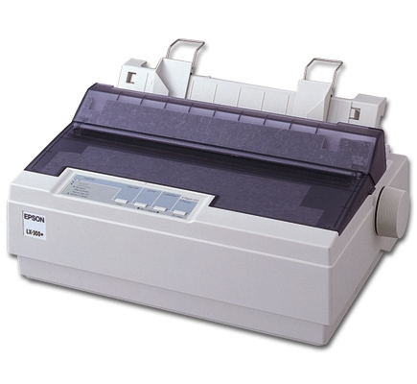
Рисунок 1 - Матричний принтер.

Якість друку матричних принтерів визначається також можливістю введення крапок в процесі друку з частковим перекриттям за декілька проходів друкуючої головки.
Для текстового друку в загальному випадку є наступні режими, що характеризуються різною якістю друку:
- режим чорнового друку Draft;
- режим друку, близький до друкарському NLQ;
- режим з друкарською якістю друку LQ;
- надякісний режим SLQ.
У принтерах з різним числом голок ці режими реалізуються по-різному. У 9-голчатих принтерах друк в режимі Draft виконується за один прохід друкуючій головці по рядку. Це найшвидший режим друку, та зате має найнижчу якість. Режим NLQ реалізується за два проходи: після першого проходу головки папір протягується на відстань, відповідну половинному розміру крапки; потім здійснюється другий прохід з частковим перекриттям крапок. При цьому швидкість друку зменшується удвічі.
Швидкодія матричних принтерів при друці тексту в режимі Draft знаходиться в межах 100–300 символів/с, що відповідає приблизно двом сторінкам в хвилину (з урахуванням зміни листів).
Струменеві принтери. Струменеві принтери як друкуючий фарбник застосовують чорнило. Через сопла в друкуючій головці на папір викидаються мікрокраплі, які і формують зображення.

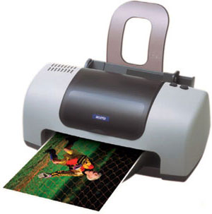
Рисунок 2 - Струменевий принтер Epson stylus color c43sx.

Лазерні принтери. Лазерні принтери використовують ксерографический (електрофотографічний) метод друку, який також застосовується в більшості апаратів копіювання. В цілому лазерний принтер - монохромний пристрій. В даний час є і кольорові лазерні принтери, що по суті є конструктивним об'єднанням декількох лазерних принтерів.
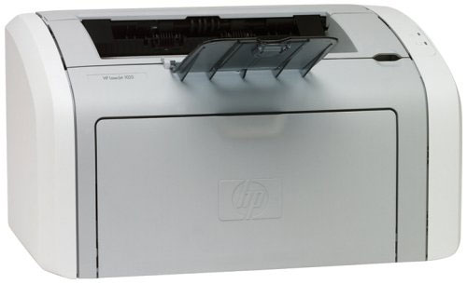

Рисунок 3 - Лазерний принтер HP laserjet 1020

Лазерний принтер - посторінковий пристрій. Максимальна швидкість складає порядка 150 сторінок в хвилину. На рис. 3 зображений найбільш поширений лазерний принтер фірми HP laserjet.

Принцип дії лазерного принтера

Формування зображення. Лазерні принтери формують зображення шляхом позиціонування крапок на папері (растровий метод). Спочатку сторінка формується в пам'яті принтера і лише потім передається в механізм друку. Растрове представлення символів і графічних образів проводиться під управлінням контроллера принтера. На рис. 4 зображено формування образу шляхом відповідного розташування крапок в осередках сітки або матриці, як на шахівниці.

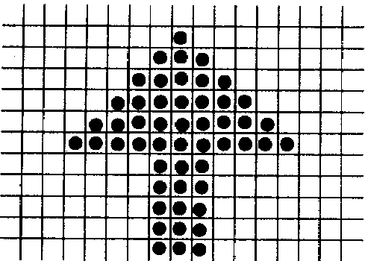
Рисунок 4 - Растровий метод формування образу

Лазерні принтери, що набули найбільшого поширення, використовують технологію фотокопіювання, звану ще електрофотографічною, яка полягає в точному позиціонуванні крапки на сторінці за допомогою зміни електричного заряду на спеціальній плівці з фото провідникового напівпровідника. Подібна технологія друку застосовується в ксероксах. Принтери фірм HP і QMS, наприклад, використовують механізм друку ксероксів фірми Canon.
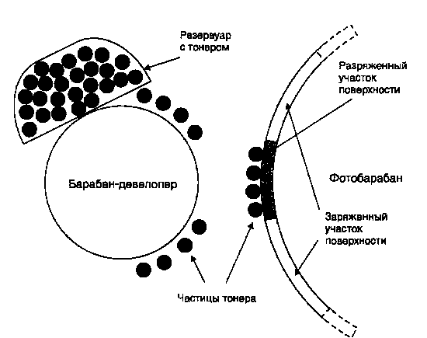
Рисунок 6 - Створення копії зображення на фотобарабані.

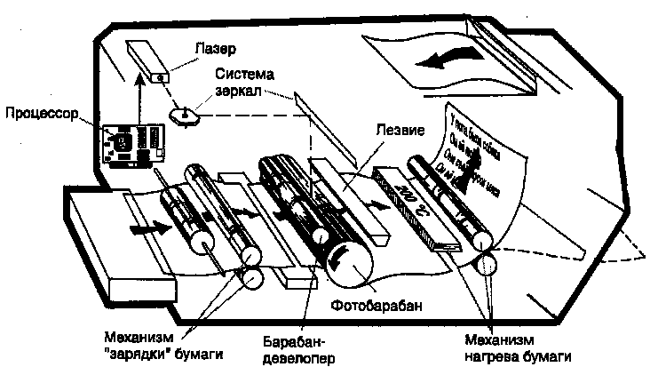
Рисунок 7 - Узагальнена схема роботи лазерного принтера.

Кольоровий друк. При друці на кольоровому лазерному принтері використовуються дві технології. Відповідно до першої, широко використовуваної до недавнього часу, на фотобарабані послідовно для кожного окремого кольору (Cyan, Magenta, Yellow, Black) формувалося відповідне зображення, і лист друкувався за чотири проходи, що, природно, позначалося на швидкості і якості друку.
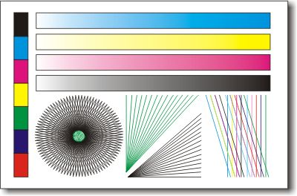
Рисунок 9 - Універсальна тестова таблиця

Потім при зіткненні паперу з барабаном на неї переносяться всі чотири фарби одночасно, утворюючи потрібні поєднання квітів на відбитку.

Основні характеристики лазерних принтерів
Лазерний принтер є складним оптико-механическим пристроєм, який, незалежно від конструктивного виконання, характеризується великою кількістю різних параметрів. Із споживчої точки зору всі параметри можна розбити на групи, що визначають:
- якість друку;
- швидкість друку;
- зручність в експлуатації;
- економічність роботи;
- додаткові можливості.
Фізичні процеси:
У основі роботи, як копіювального апарату, так і лазерного принтера лежить процес сухої ксерографии (лат. xeros - сухий і graphos - писати). У свою чергу він базується на електростатичній фотографії.
У основі електростатичної фотографії лежить здатність деяких напівпровідників зменшувати свій питомий опір під дією світла.
Такі напівпровідники називаються фотопровідниками і використовуються для виготовлення фоторецепторів.

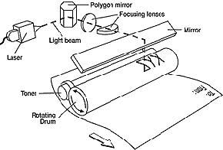

Laser – лазер;
Light Beam - лазерний промінь;
Polygon Mirror - призма, що відображає;
Focusing Lens - фокусировочная лінза;
Mirror – дзеркало;
Toner – тонер;
Rotating Drum – фоторецептор.

Рисунок 11 - Лазерна технологія друку

Лазерні принтери окрім механічної частини включають достатньо серйозну електроніку. Зокрема на принтерах встановлюється пам'ять великого об'єму, для того, щоб не завантажувати комп'ютер і зберігати завдання в пам'яті. На частини принтерів встановлюються вінчестери. Електронна начинка принтера також містить різні мови опису даних (Adobe PostScript, PCL ).
Ці мови знову ж таки призначені для того, щоб забрати частину роботи у комп'ютера і передати принтеру.

Порядок виконання роботи:

- Для виконання роботи необхідно ознайомитися з теоретичними відомостями.
- Під’єднайте пристрої виведення інформації (принтери, графобудівник, тощо). Опишіть роз’єми для підключення. Наведіть алгоритм встановлення нового обладнання та драйверів на ПК.
- Опишіть моделі і характеристики обладнання виведення Вашого домашнього ПК. Наведіть основні параметри настроювання кожного з цих приладів Вашої домашньої робочої станції (картридж, заміна, зброс лічильників, чистка голівок, друкування тестової сторінки, кольорова передача).
- Опишіть програмний комплекс технічної підтримки принтеру Вашого домашнього ПК.
- Здійснити технічне обслуговування обладнання виведення Вашого домашнього ПК.
- Здійсніть налаштування локального принтеру.
- Перерахуйте базові помилки, що виникають при роботі з принтером Вашого домашнього ПК.
- Оформіть звіт.

КОНТРОЛЬНІ ПИТАННЯ

- За якими ознаками класифікуються принтери?
- Які існують режими друку в принтерах?
- Чим слід керуватися при покупці прінетра?
- Опишіть основні відмінності процесу роботи лазерного принтера від роботи копіювального апарату
- Що включає технічне обслуговування принтера?
- Опишіть алгоритм розбирання принтера.
- Опишіть методику пошуку несправного компонента і профілактичне обслуговування принтера.
РЕКОМЕНДОВАНА ЛІТЕРАТУРА
- Інтернет – ресурс http://www.sapr.ru/article.aspx?id=20687&iid=942
- Інтернет – ресурс http://data-center.com.ua/
- Інтернет – ресурс http://ru.wikipedia.org/wiki/%C4%E0%F2%E0-%F6%E5%ED%F2%F0
- Леонтьев В. П. Новейшая энциклопедия ПК. 2001. – М.: ОЛМА – ПРЕСС, 2001. – 847 с.
- Локазюк В. М., Савченко Ю. Г. Надійність, контроль, діагностика і модернізація ПК: Посібник./ За ред.. В. М. Локазюка. – К.: Академія, 2004. – 376 с.

ЗМІСТ
- Тема и мета роботи.
- Під’єднайте пристрої виведення інформації (принтери, графобудівник, тощо). Опишіть роз’єми для підключення. Наведіть алгоритм встановлення нового обладнання та драйверів на ПК.
- Опишіть моделі і характеристики обладнання виведення Вашого домашнього ПК. Наведіть основні параметри настроювання кожного з цих приладів Вашої домашньої робочої станції (картридж, заміна, зброс лічильників, чистка голівок, друкування тестової сторінки, кольорова передача).
- Опишіть програмний комплекс технічної підтримки принтеру Вашого домашнього ПК.
- Здійснити технічне обслуговування обладнання виведення Вашого домашнього ПК.
- Здійсніть налаштування локального принтеру.
- Перерахуйте базові помилки, що виникають при роботі з принтером Вашого домашнього ПК.
- Виконані завдання з детальним описом алгоритму виконання.
- Виводи до роботи.
- Відповіді на контрольні питання.

Відповіді
1. Комп'ютерний принтер(англ. printer — друкар) — периферійний друкувальний пристрій, що підключається до комп'ютера і має змогу друкувати текстову та іншу графічну інформацію на папері.
-Дозвіл друку
-швидкість друку
-ресурс картриджа
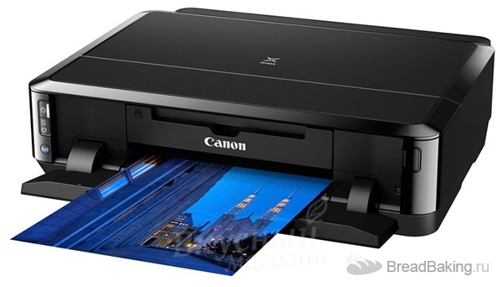

2. Процес друку називається «виведенням до друку»[джерело?], а отриманий документ — роздруківкою або твердою копією. Принтер має перетворювач цифрової інформації (текст, фото, графіка), що зберігається в запам'ятовувальних пристроях комп'ютера, фотоапарата та цифрової пам'яті особливою машинною мовою.
За технологією друку принтери поділяють на матричні, струменеві, лазерні й сублімаційні, а за колірністью друку — на кольорові й монохромні.

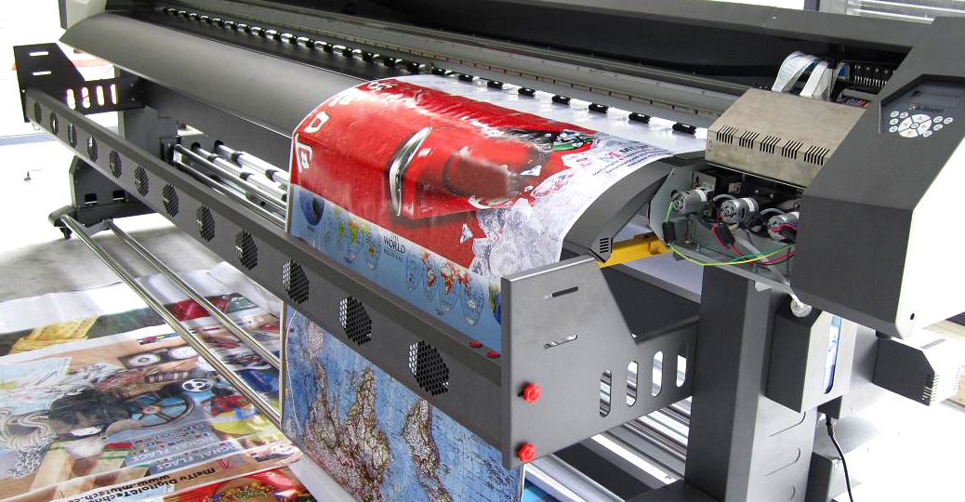

7. Під профілактикою копіювальної та друкарської техніки прийнято розуміти сервісне обслуговування принтерів, копірів, багатофункціональних пристроїв і плотерів. При цьому не можна плутати обслуговування і ремонт. Принтери та копіри, які демонструють погіршення тих чи інших робочих властивостей, відправляються на профілактику, а які повністю відмовили - на ремонт.
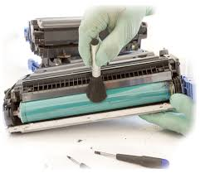
Профілактика принтера складається з декількох сервісних операцій, які зачіпають його ключові вузли. Всі вони піддаються чищенню, а деякі ще й змащуванню. При інтенсивній експлуатації на багатьох важливих вузлах принтера з'являються сліди тонера, які необхідно стерти безворсовою серветкою. Після видалення тонера гумові поверхні і лінзи протираються спеціальними рідинами, а рухомі деталі змащуються силіконовим мастилом.
Якщо несвоєчасно виконувати профілактику друкованих пристроїв, ремонт їм буде потрібно вже в наступні півроку - рік. Дана вимога актуальна стосовно до принтерів всіх виробників - без обслуговування вони неминуче знизять якість друку, а після і зовсім вийдуть з ладу.
Ремонт принтерів, як правило, потрібно всього з двох причин:
через відсутність своєчасно і професійної профілактики;
через порушення правил експлуатації.

6. Инструкция по разборке принтера Canon i-SENSYS LBP6000. Разборка принтера может понадобиться в случае ремонта, а так как устройство сложное, то не всегда понятно, что, где и как отключается и отсоединяется. Эта статья будет полезна, если необходимо заменить термопленку, почистить ролик захвата и тормозную площадку, или, если нужно добраться до лазера.
3. Розглянемо більш докладно критерії вибору лазерного принтера, тобто його основні характеристики.
Вище, я згадав про дозвіл. «Дозвіл друку »- Це параметр, що характеризує якість друку принтера. Іншими словами - це кількість точок на дюйм. Чим точка менше, і чим цихточок більше на дюймі, тим якісніше буде передано зображення. Найперші принтери мали дозвіл порядку 100 крапок на дюйм (dpi). В даний час, на прилавках магазинів ви вже не знайдете лазерної друкарської техніки з dpi менше 600. Такий дозвіл дозволяє друкувати текстові документи типографської якості. Заплативши трохи більше грошей, можна дозволити собі лазерний принтер з 1200 dpi. Такі апарати друкують досить якісно не тільки текст, але і досить гідним передаютьтони зображень.
4. Принцип технології полягав у тому, що на поверхні фотобарабана коротроном (скоротроном) заряду, або валом заряду рівномірно розподіляється статичний заряд, після цього світлодіодним лазером (або світлодіодною лінійкою) на фотобарабані знімається заряд — тим самим на поверхню барабана поміщається приховане зображення.
2. Технічне обслуговування принтера
2.1 Тракт подачі паперу
Для ремонту принтера нам знадобитися: викрутка хрестова, викрутка плоска, пінцет великий, серветки для протирання, пилосос, чистять рідини (спирт ізопропіловий, бензин, ацетон). Апарати серій HP LaserJet 4000, 4050 і 4100 мають багато спільного і розглянуті разом (у тому випадку, якщо є значні відмінності, наводиться опис аналогічних робіт і вузлів принтерів). Найбільш часто проводяться видом робіт на цих принтерах є заміна роликів тракту подачі паперу. На малюнку 3 і на малюнку 4 зображена заміна роликів тракту подачі паперу. У процесі подачі паперу беруть участь 2 однакових гумових ролика. Верхній розташований в принтері над нижнім лотком папери - сірий з блакитним (вид зсередини нижнього лотка подачі

паперу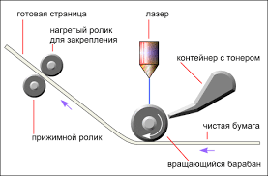
2.2 Заміна та ремонт печі
Ідеальним можна вважати такий порядок проведення робіт: спочатку заміна пічки (на місці), а потім ремонт знятої пічки (фьюзера, fuser) і приведення її в робочий стан (для подальшої швидкої заміни в наступному принтері). Саме такий порядок і розглядається. На жаль заміна пічки не повинна відбуватися " на гарячу " (без виключення принтера), тому бажано закінчити друк наявних у пам'яті принтера документів до виключення (якщо це можливо). Для того, щоб отримати доступ до пічки принтера, необхідно зняти на задній стороні принтера кришки - засувки і прямої вихідний лоток паперу; на малюнку видно процес для принтерів Hewlett- Packard LaserJet 4000/4050 / 4100.
2.3 Розбирання принтера
Для того, щоб розібрати принтер, треба зрушити дальню частину правої бічної кришки від себе, відкинути вихідний лоток вгорі тильній частині принтера (там викриття саморіза вгорі). Потім відкривається верхня кришка принтера, витягнути картридж, викрутити 2 саморіза в поглибленнях і зняти пластмасову тягу.
.4 Відшукування дефектів пов'язаних з картриджем
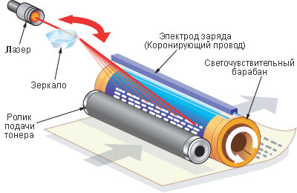
При установці і експлуатації принтера виникають неполадки пов'язані як з програмним, так і з апаратним забезпеченням. У даному випадку слід розглянути проблеми виникають у струменевих і лазерних принтерах. Особливості здійснення профілактичного та позапланового ремонту матричних принтерів не представлено в даній роботі з причини того, що в багатьох випадках дані види принтерів дешевше замінити, ніж намагатися їх відремонтувати.

2.5 Відшукування дефектів пов'язаних з папером
Монохромні принтери можуть друкувати зображення, що має кілька градацій одного кольору, зазвичай, чорного (хоча зрідка застосовують інші кольори: синій, червоний чи зелений).
Із розвитком комп'ютерних технологій крім монохромних набули поширення принтери, що можуть друкувати майже весь спектр кольорів, видимий людським оком. Такі принтери називають «кольоровими».
Принтери, що мають мережевий інтерфейс, підключаються до локальної мережі безпосередньо, що надає змогу користуватися принтером з усіх підключених до мережі пристроїв.
Застосовують також бездротові підключення принтерів за допомогою Інфрачервоних портів, Bluetooth, Wi-Fi.
Безбарвнi термопринтери
Друк відбувається завдяки нагріву термопаперу
Матричні принтери — найстаріші з нині вживаних типів принтерів. Зображення формується друкуючою головкою, яка складається з набору голок (голкова матриця), що приводяться в дію електромагнітами.
